**实验一_14011907_2019302789_梁芮槐**

1.

通常所说的Linux，指的是GNU/Linux ，即采用Linux内核的GNU操作系统。 GNU代表既是一个操作系统，也是一种规范。 Linux最早由LinusTorvalds在1991年开始编写。在这之前，RichardStallman创建了Free Software Foundation（FSF）组织以及GNU项目，并不断的编写创建GNU程序（程序的许可方式均为GPL：GeneralPublicLicense）。在不断的有程序员和开发者加入到GNU组织中后，变造就了今天我们所看到的Linux！

    以Linux内核的GUN/Linux操作系统使用了大量的GNU软件，包括了shell程序、工具、程序库、编译器及工具，还有许多其他程序，例如Emacs。正因为如此，GNU计划的开创者理查德·马修·斯托曼博士提议将Linux操作系统改名为GNU/Linux。但有些人只把操作系统叫做"Linux"。

Linux基本思想有两点：第一，一切都是文件；第二，每个软件都有确定的用途，同时它们都尽可能被编写得更好。其中第一条详细来讲就是系统中的所有都归结为一个文件，包括命令、硬件和软件设备、操作系统、进程等等对于操作系统内核而言，都被视为拥有各自特性或类型的文件。

2.~4.

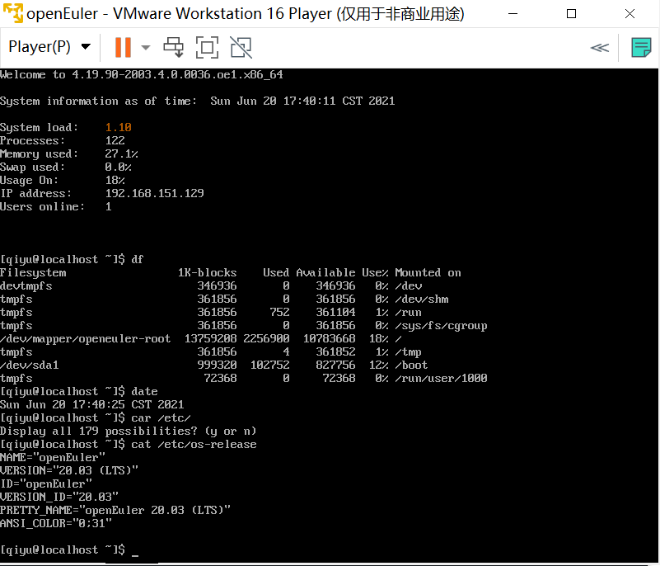

5.

（1）①显示当前磁盘的可用空间数；②显示系统日期和时间；③显示操作系统的发行版号④显示系统名、节点名称、内核版本等相关信息。

分别用命令$df -h，加-h显示成易读状态；$date；$cat /etc/os-release；$uname -r获取操作系统发行版号，$uname -a获取全部信息。

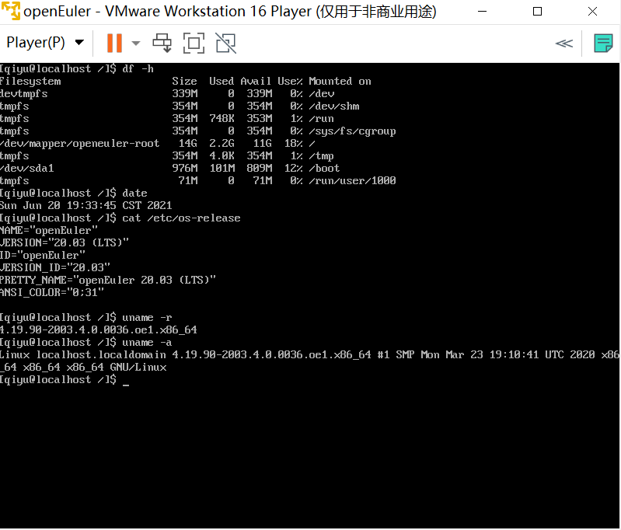

（2）①用户如何从用户状态切换到超级用户状态（root）；②用户如何由超级用户状态切换回的用户状态。

$su切到超级用户；$su <usrname>切回用户。

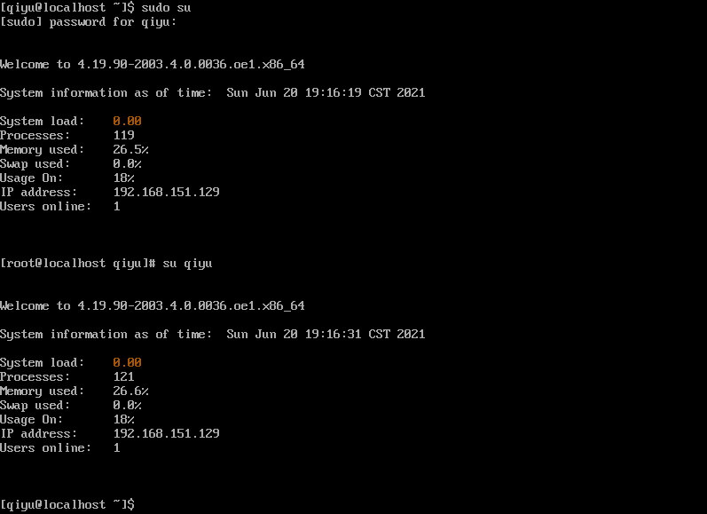

（3）①cd；②cd　..；③cd　../..；④cd　/

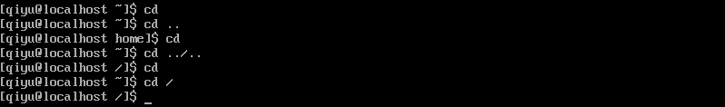

..是上级目录，.是当前目录，cd回到当前用户的home主目录。

（4）在/etc/passwd查找是否存在字符串“root”，并把结果用高亮显示出来并显示行号。

$cat -n <filename> | grep <keyword>查找并显示行号。



（5）

创建一个用户，并输入密码。Root用户$useradd <usrname>创建新用户，$passwd <usrname>更改用户密码。



并赋予root权限。Root用户$visudo修改文件给用户root权限。

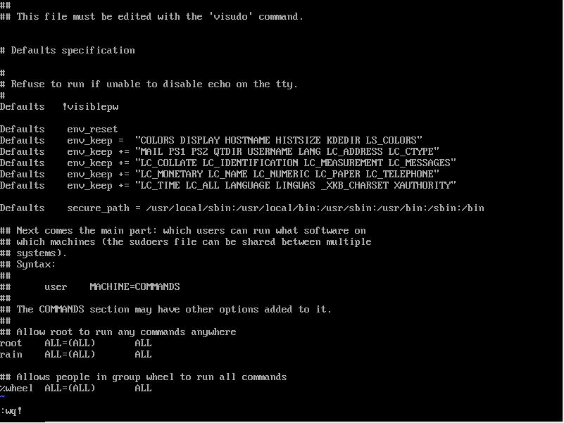

注销本机用户。root用户$userdel <usrname>删除用户。



使用该用户进行登录

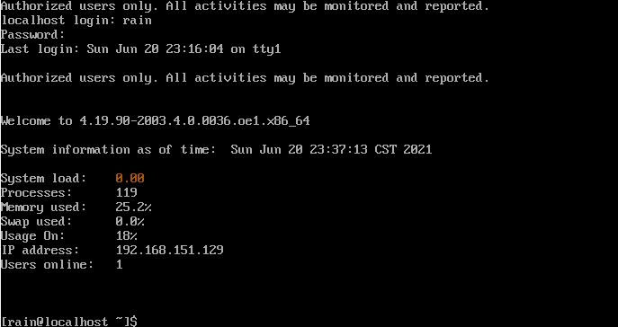

（6）显示近期用户或终端的登录情况。$last

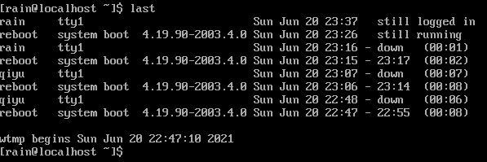

（7）在当前目录及其子目录中的常规文件中查找字符串'example'

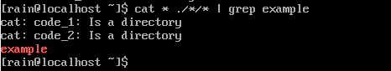

（8）查找/etc/目录下最近五天被修改过的文件。$find <directory> -atime <day>



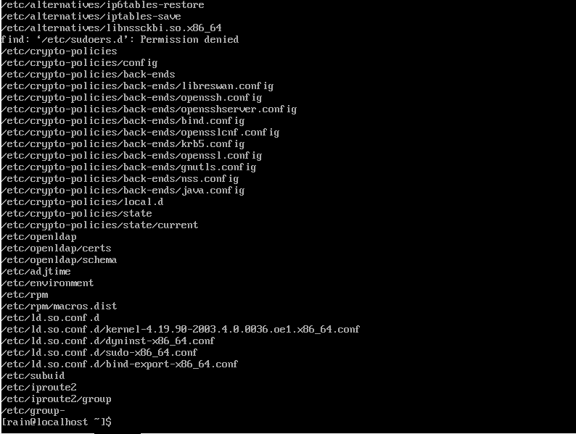

（9）计算出当前目录下的子目录的个数

